מיון בועות – Bubble Sort

- מיון בועות עובד לפי הנחה שאם מערך ממויין בסדר עולה, אז גם כל שני תאים שכנים ממויינים בסדר עולה.

- מיון בועות משווה כל צמד תאים שכנים ובודק האם הם ממויינים. אם לא, הוא מחליף בין התוכן שלהם.

- המיון ממשיך לעבור על המערך כמספר האיברים שבו – שהיא מספר הפעמים המקסימלי שבו מספר אחד יכול לשנות את מיקומו (הסבירו מדוע?)
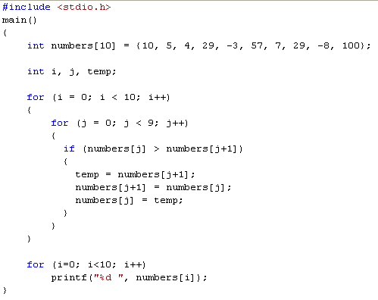

- בדוגמה, המעבר על המערך מתבצע עד לאיבר הלפני אחרון, מכיוון שאנו משווים את האיבר לאיבר הבא. לאיבר האחרון, אין איבר לאחריו.

- ניתן לייעל את פעילותו של מיון זה באמצעות שימוש בדגל, המסמן לנו האם בוצעה החלפה בין שני תאים לאחר מעבר על כל המערך. אם לא בוצעה החלפה – המיון הסתיים.
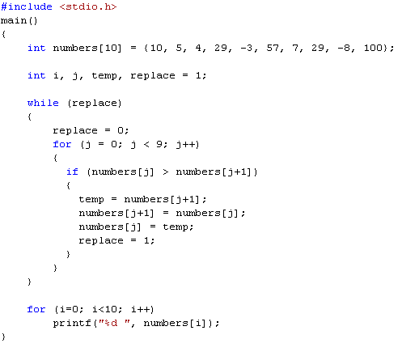

- בדוגמה זו השתמשנו במשתנה replace על מנת לזכור האם בוצעה החלפה לאורך המערך.

- מיון זה הוא המיון הכי פחות יעיל מאחר ובמקרה הגרוע ביותר הוא מבצע את כמות ההשוואות וההחלפות הגדולה ביותר מבין המיונים השונים.

מיון בחירה – Selection Sort

- מיון בחירה ממיין בכל פעם מיקום במערך ולא איבר.

- מיון בחירה מוצא את האיבר שצריך להיות הראשון ולאחריו השני וכך חוזר חלילה.

- אם המערך צריך להיות ממויין בסדר עולה, הוא יחפש את המינימום במערך ויציב אותו במקום האיבר הראשון. לאחר מכן יחפש את המינימים בין שאר התאים הנותרים ואותו יציב בתוך התא השני. כך חוזר חלילה.

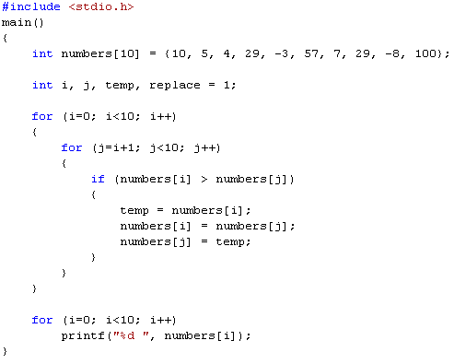
- בדוגמה אנו משתמשים במשתנה i על מנת לסמן את האיבר שלתוכו אנו רוצים להציב את המינימום של כל התאים שנשארו במערך.

- בגלל שכל התאים לפני i כבר ממויינים, אנו משווים אותו לכל התאים שלאחריו. לכן j מתחיל לספור באיבר שאחרי i.

מיון מנייה – Counting Sort

- מיון מנייה עובד רק במקרה בו האיברים הם שלמים והטווח שלהם מוגדר וסופי.
- המיון משתמש במערך עזר בגודל המספרים שקיימים במערך. כל תא יכיל את כמות הפעמים שהאינדקס שלו הופיע במערך.
- מיון זה עובד בצורה היעילה ביותר מבין שלושת המיונים שהוצגו בפניכם.
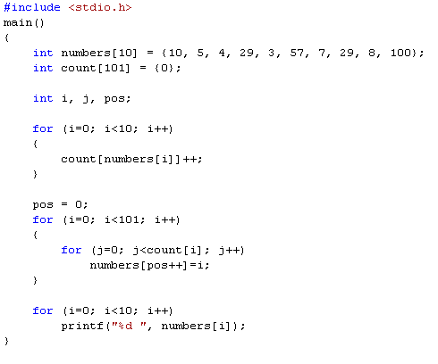
- בחלק הראשון, אנו מחפשים איזה תא ב-count להגדיל ב-1. בגלל שתא מספר 0 ב-count שומר את כמות הפעמים ש-0 הופיע ותא מספר 1 שומר את כמות הפעמים ש-1 הופיע ותא מספר 2 שומר את כמות הפעמים ש-2 הופיע – המספר שהוקש הוא numbers[i] וכמות הפעמים ש-numbers[i] הופיע היא count[numbers[i]].
- לאחר חלק זה, מערך count מכיל את כמות הפעמים שכל מספר הופיע לפי האינדקס שלו.
- בחלק השני אנו עוברים על כל המספרים בטווח באמצעות i. כמות הפעמים שהמספר i הופיעה היא count[i].

שאלות
- כיצד משנים את הקוד כאשר רוצים למיין מערך בגודל שונה מ-10?

- כיצד משנים את הקוד כאשר רוצים למיין מערך בסדר יורד?

- כיצד משנים את הקוד כאשר רוצים למיין מערך באמצעות מיון מנייה עם טווח -100 עד 100?

תרגיל כיתה:
כתבו תוכנית ובה שני מערכים באורך 10 תאים שלמים. בנוסף הגדירו מערך באורך 20 תאים שלמים.
התוכנית תמזג את הערכים שבשני המערכים למערך אחד ממויין.

